Меропрития в 7 «Б» классе с 5по 10 апреля
На этой неделе в нашем классе прошли мероприятия по темам:
- Жить или курить
Мы просмотрели презентацию, которую подготовила для нас классный руководитель Елефтериади Е.В. Узнали больше о тех последствиях, вреде, которые приносит употребление табака, алкоголя и наркотических веществ. О последствиях мы говорим часто, но каждый раз узнаем, что- то новое, из чего делаем для себя выводы.

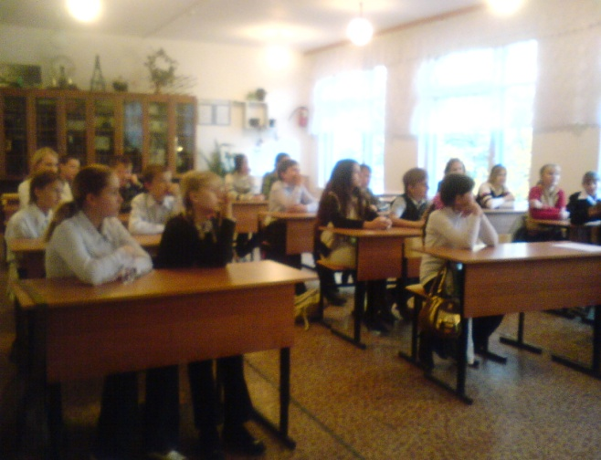

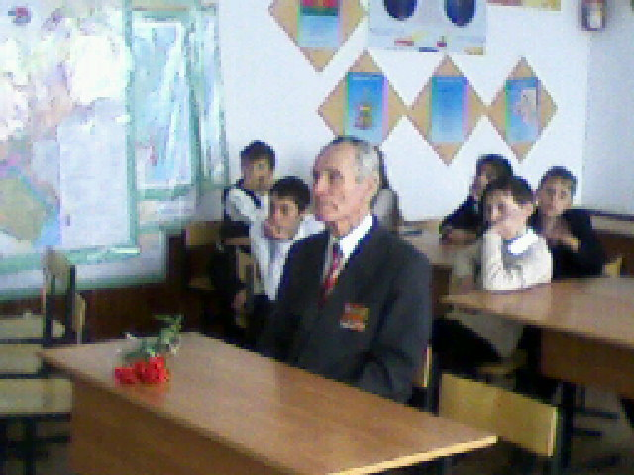
- Дети войны
Бублий Карина и Цыкунова Екатерина подготовили для нас интересный материал. Мы смотрели фильм, который рассказывал о детях Ленинграда во время блокады.

Во время великой отечественной войны в концлагерях было около 2000000000детей, во время блокады погибло 7000000 детей.
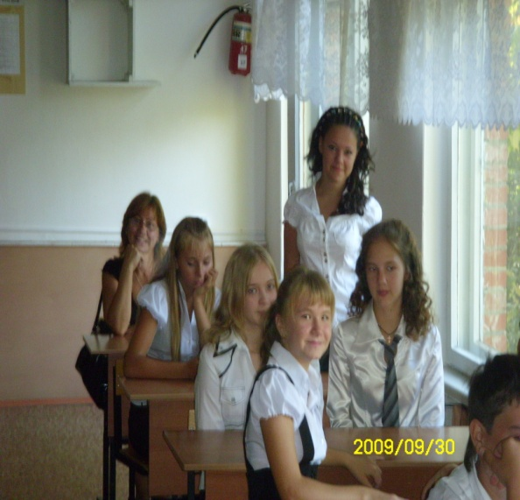
А еще у нас был урок по пожарной безопасности, классное собрание вместе с родительским комитетом, на котором отчитывался актив класса о проделанной работе за прошедшее время этой четверти, были выбраны новый атаман класса и его заместители. Атаманом класса стал Шапорев А., его заместители Степаноа А., Загута Д.

Ученица нашего класса Загребнева Анна приняла участие в фестивале школ поселка «Край казачий - родная земля», наша школа заняла первое место. Мы поздравляем всех участников и гордимся нашей Анной. Теперь она готовится с музыкальным выступлением к поездке в г. Геленджик.

Материал подготовили: Козлова А., Стремедловская В.

